**Ерейментау аудандық кітапханасының**

**ақпараттық-библиографиялық бөлімі**

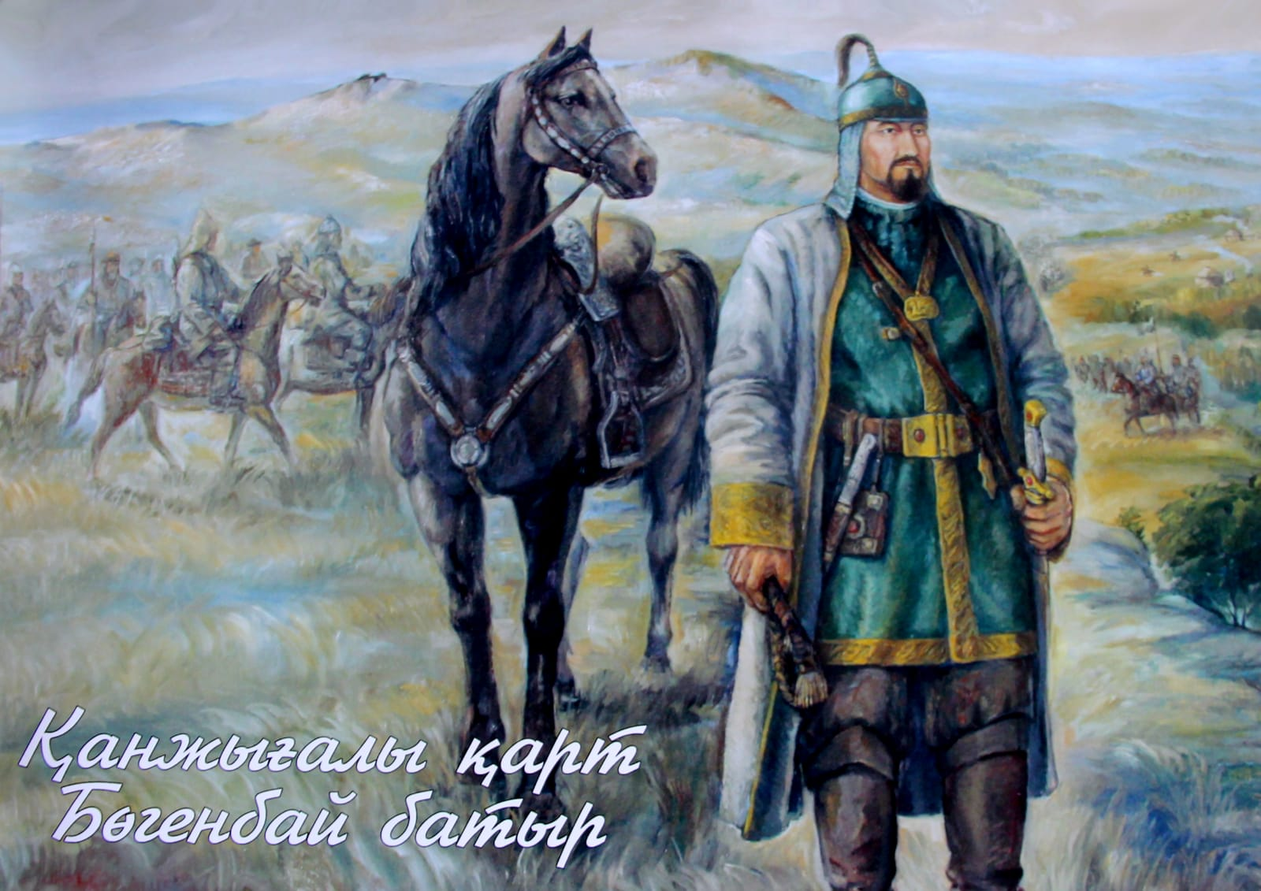

**Бөгенбай батыр**

**Ерейментау 2025 жыл**